SUPPLEMENTARY MATERIALS – ДОПОЛНИТЕЛЬНЫЕ МАТЕРИАЛЫ Analysis of soil pore space structure by the integral geometry methods Анализ структуры порового пространства почв методами интегральной геометрии

T.G. Kalnin, D.A. Ivonin, K.N. Abrosimov, E.A. Grachev, N.V. Sorokina

Т.Г. Калнин, Д.А. Ивонин, К.Н. Абросимов, Е.А. Грачев, Н.В. Сорокина

Eurasian Soil Science
Почвоведение

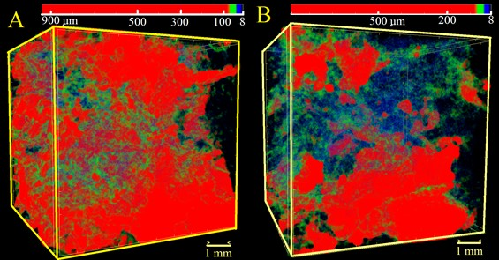

Fig. S1. Void visualization of Sapric Rheic Mineralic Histosols: А – dry conditions, B – wet conditions. The color indicates the size of the pores; the red color shows the pores larger than 70 microns.
Рис. S1. Визуализация порового пространства образца агроминерального торфозема: А – в сухом состоянии, B – в насыщенном водой. Распределение пор по размерам от 8 до 940мкм (крупнейшая пора). Цветом обозначены размеры пор; красным цветом визуализированы поры крупнее 70мкм.

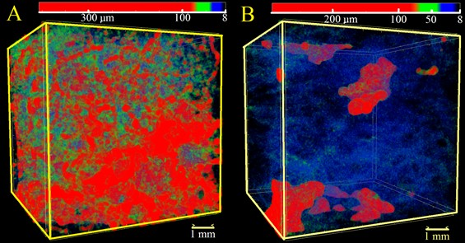

Fig. S2. Void visualization of brown moss Sapric Rheic Histosols: А – dry conditions, B – wet conditions. The color indicates the size of the pores; the red color shows the pores larger than 70 microns.
Рис. S2. Визуализация порового пространства образца гипнового торфозема: А – в сухом состоянии, В – в насыщенном водой. Распределение пор по размерам от 8 до 400мкм (крупнейшая пора). Красным цветом визуализированы поры крупнее 70 мкм.

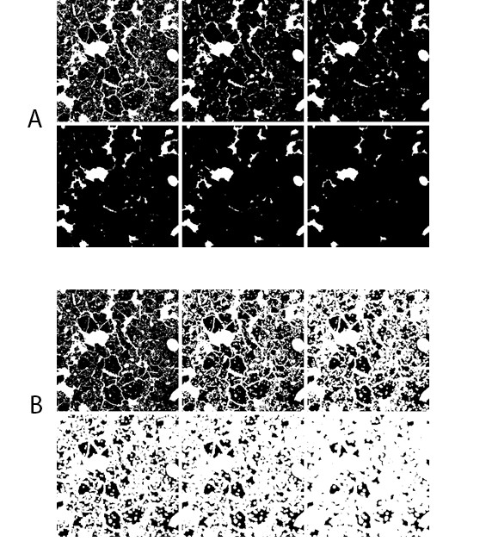

Fig. S3. The result of applying the operation of A) erosion, B) dilation with a different size of the structural element to the image of the pore space of soil sample. The voids are shown in white, and the solid phase is shown in black. Рис. S3. Результат применения операций: А - эрозии, B - дилатации с различным размером структурного элемента к изображению порового
пространства образца почвы. Пустоты показаны белым цветом, твердая фаза

– черным.

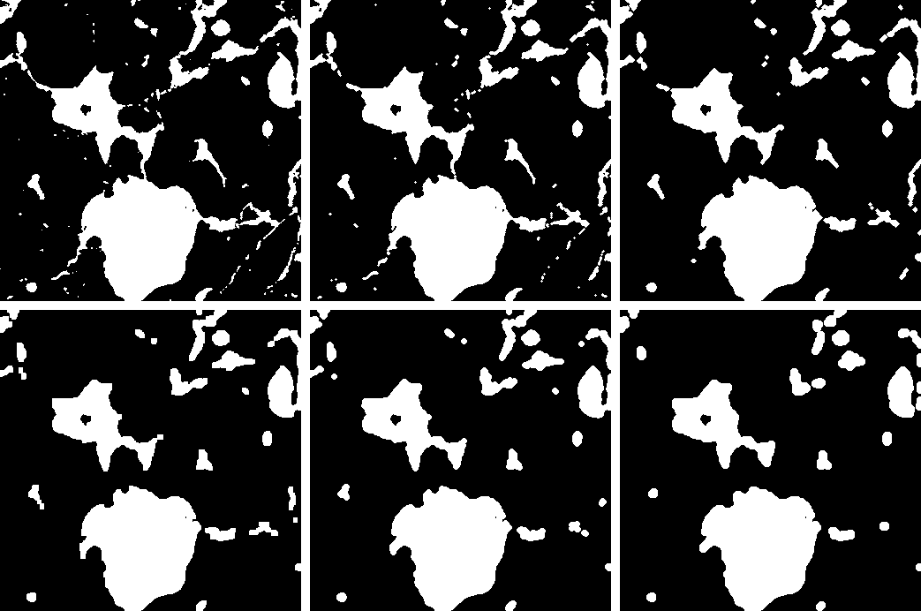

Fig. S4. An example of morphological opening operation appliance with different sizes of structural unit for images of samples from the arable soil horizon. Voids are white and solid phase is black. The result of similar operation appliance is the set of patterns that show only pores which are larger than the structural unit.
Рис. S4. Пример применения операции морфологического открытия с различным размером структурного элемента к изображению порового пространства образца почвы. Пустоты показаны белым цветом, твердая фаза
– черным. Результатом применения подобной операции является серия изображений, на которых остаются только поры, размер которых превышает размер структурного элемента.

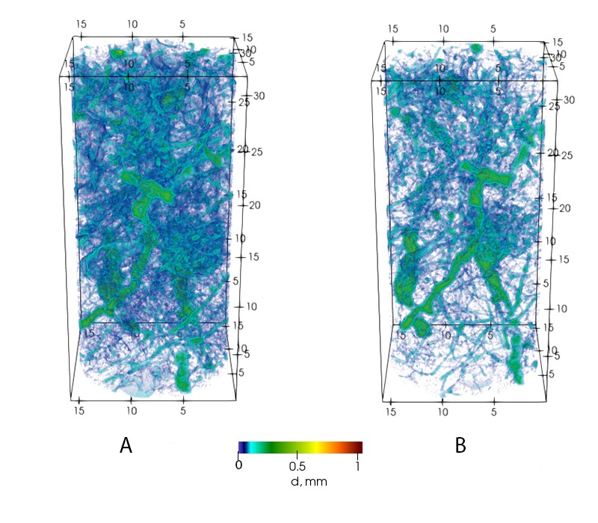

Fig. S5. Void visualization of the sample No. 2 Phaeozem albic, taken at a depth of

30-40 cm from the horizon A: А – dry conditions, B – wet conditions. The colors indicate the Euclidean distance to the solid phase. Pairs painted in blue-green colors do not exceed 0.2 mm in diameter.
Рис. S5. Визуализация порового пространства образца №2 агросерой почвы, отобранного на глубине 30-40 см из горизонта A подпахотного: (A) в сухом состоянии; (B) в насыщенном жидкостью состоянии. Цветами обозначено Евклидово расстояние до твердой фазы. Поры, окрашенные в сине-зелёные цвета не превышают 0.2мм в диаметре.

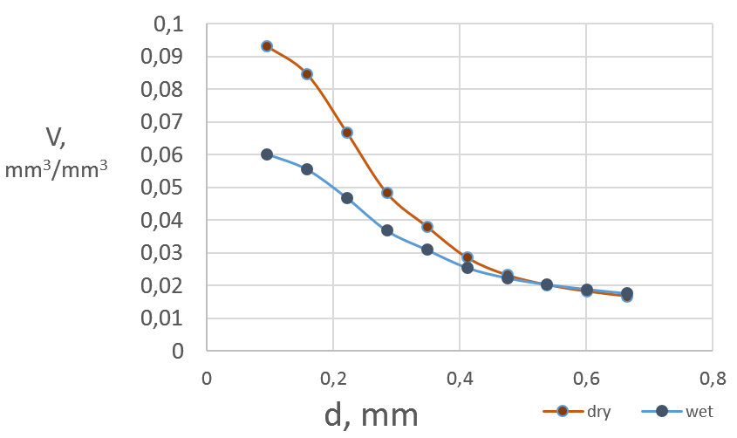

Fig. S6. Distribution of specific values of pore volume as a function of pore sizes for a sample No. 1 Phaeozem albic at a depth of 30–40 cm in a dry condition (brown color) and wet condition (blue color). The values V are represented by cumulative pores sizes distribution.
Рис. S6. Кумулятивный график зависимости удельных значений объёма пор
V от размера пор для образца агросерой почвы №1, отобранного на глубине
30-40см из горизонта А подпахотного во влажном (синий цвет) и сухом
(коричневый цвет) состояниях.

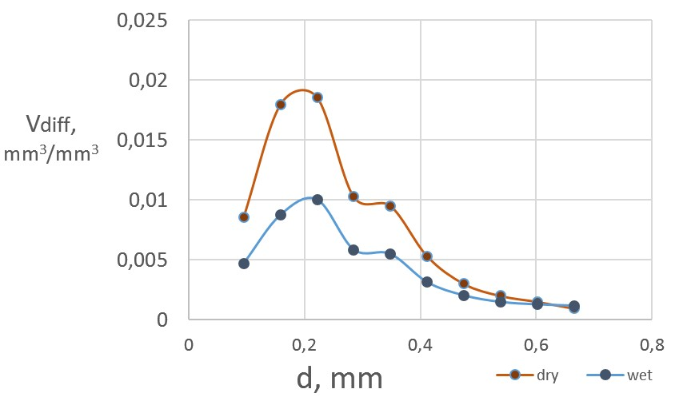

Fig. S7. Distribution of specific values of pore volume as a function of pore sizes for a sample No. 1 Phaeozem albic at a depth of 30–40 cm in a dry condition (brown color) and wet condition (blue color). The values V are represented by differential pores sizes distribution.
Рис. S7. Дифференциальный график зависимости удельных значений объёма пор V от размера пор для образца агросерой почвы №1, отобранного на глубине 30-40см из горизонта А подпахотного во влажном (синий цвет) и
сухом (коричневый цвет) состояниях.

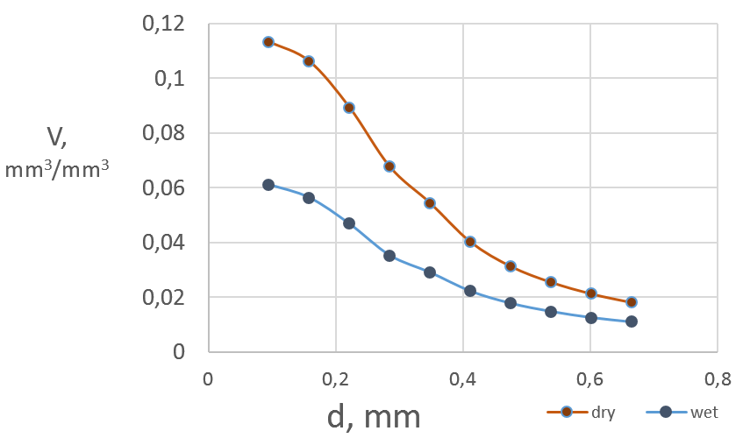
Fig. S8. Distribution of specific values of pore volume as a function of pore sizes for a sample No. 2 Phaeozem albic at a depth of 30–40 cm in a dry condition (brown color) and wet condition (blue color). The values V are represented by cumulative pores sizes distribution.
Рис. S8. Кумулятивный график зависимости удельных значений объёма пор
V от размера пор для образца агросерой почвы №2, отобранного на глубине
30-40см из горизонта А подпахотного во влажном (синий цвет) и сухом
(коричневый цвет) состояниях.

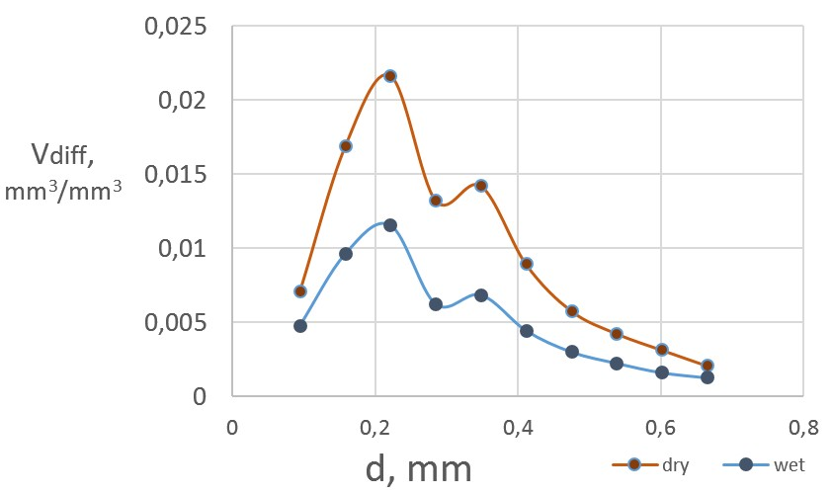
Fig. S9. Distribution of specific values of pore volume as a function of pore sizes for a sample No. 2 Phaeozem albic at a depth of 30–40 cm in a dry condition (brown color) and wet condition (blue color). The values V are represented by differential pores sizes distribution.
Рис. S9. Дифференциальный график зависимости удельных значений объёма пор V от размера пор для образца агросерой почвы №2, отобранного на
глубине 30-40см из горизонта А подпахотного во влажном (синий цвет) и сухом (коричневый цвет) состояниях.

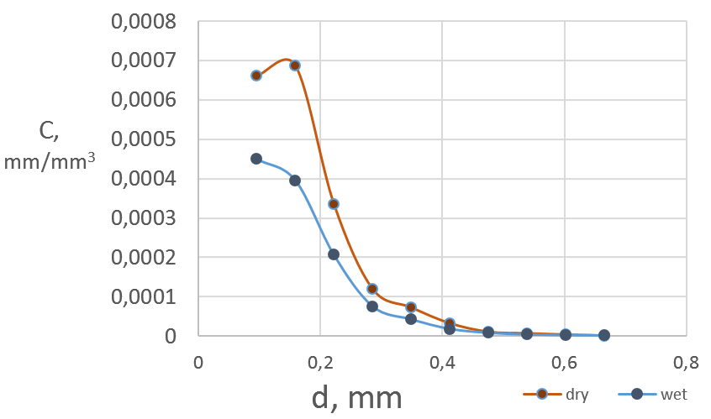
Fig. S10A. Distribution of integral mean surface curvature as a function of pore

sizes for a sample No. 1 Phaeozem albic at a depth of 30–40 cm in a dry condition (brown color) and wet condition (blue color). The values С are represented by differential pores sizes distribution.
Рис. S10A. Дифференциальный график зависимости интегральной средней кривизны поверхности С от размера пор для образца агросерой почвы №1, отобранного на глубине 30-40см из горизонта А подпахотного во влажном (синий цвет) и сухом (коричневый цвет) состояниях.

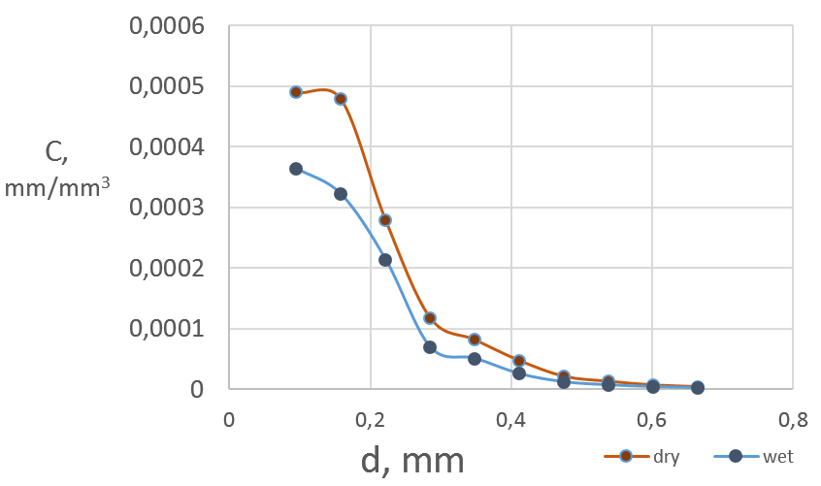
Fig. S10B. Distribution of integral mean surface curvature as a function of pore sizes for a sample No. 2 Phaeozem albic at a depth of 30–40 cm in a dry condition (brown color) and wet condition (blue color). The values С are represented by differential pores sizes distribution.
Рис. S10B. Дифференциальный график зависимости интегральной средней кривизны поверхности С от размера пор для образца агросерой почвы №2, отобранного на глубине 30-40см из горизонта А подпахотного во влажном (синий цвет) и сухом (коричневый цвет) состояниях.

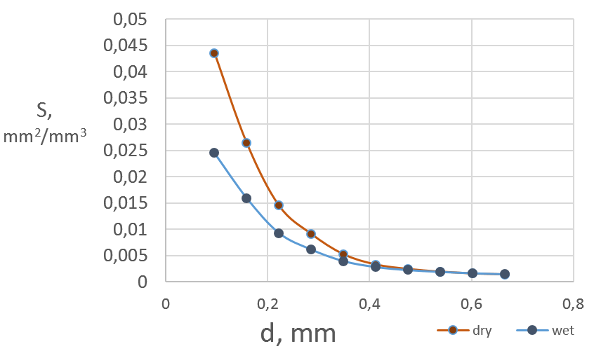
Fig. S11. Distribution of surface area as a function of pore sizes for a sample No. 1
Phaeozem albic at a depth of 30–40 cm in a dry condition (brown color) and wet condition (blue color). The values S are represented by cumulative pores sizes distribution.
Рис. S11. Кумулятивный график зависимости площади поверхности S от размера пор для образца агросерой почвы №1, отобранного на глубине 30-
40см из горизонта А подпахотного во влажном (синий цвет) и сухом
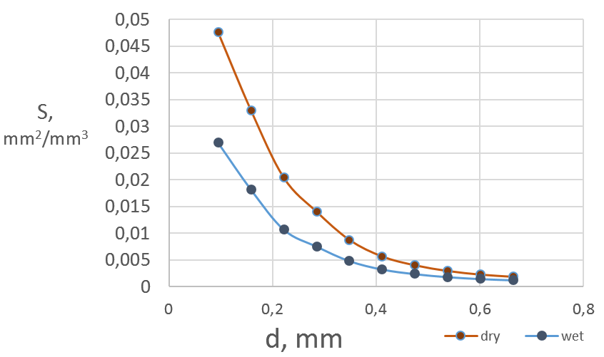(коричневый цвет) состояниях.

Fig. S12. Distribution of surface area as a function of pore sizes for a sample No. 2
Phaeozem albic at a depth of 30–40 cm in a dry condition (brown color) and wet

condition (blue color). The values S are represented by cumulative pores sizes distribution.
Рис. S12. Кумулятивный график зависимости площади поверхности S от размера пор для образца агросерой почвы №2, отобранного на глубине 30-
40см из горизонта А подпахотного во влажном (синий цвет) и сухом
(коричневый цвет) состояниях.

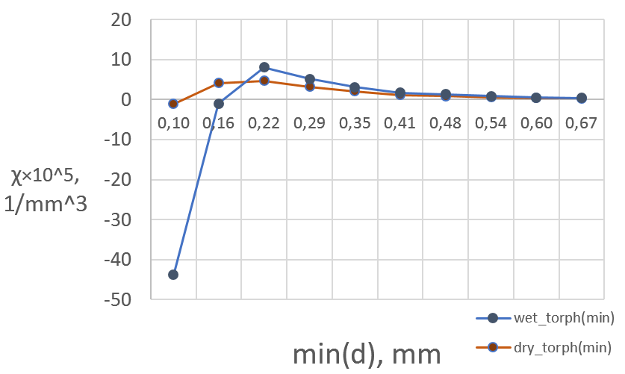
Fig. S13. Dependence of the Euler-Poincare characteristic (χ) on the minimum pore diameter for a sample of agromineral Sapric Rheic Histosols in a dry condition (brown color) and wet condition (blue color).
Рис. S13. Зависимость характеристики Эйлера-Пуанкаре (χ) от
минимального диаметра пор для образца агроминерального торфозема в
сухом состоянии (коричневый цвет) и в насыщенном влагой состоянии
(синий цвет).

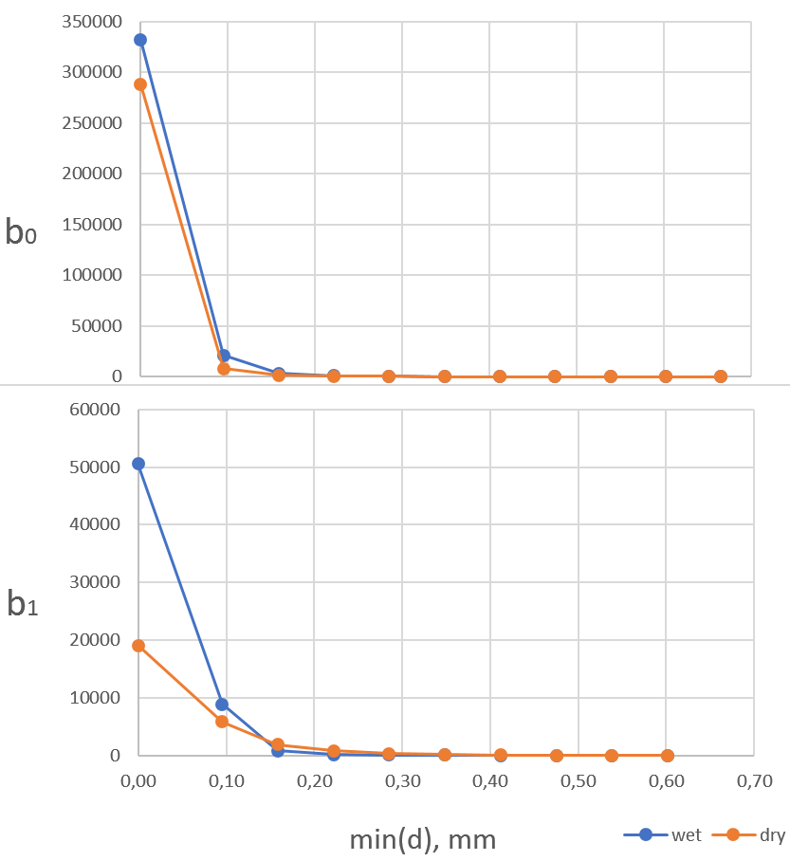
Fig. S14. Dependences of the Betti numbers: zero number (b0); first number (b1)
on the minimum pore diameter of the agromineral Sapric Rheic Histosols in a dry condition (brown color) and wet condition (blue color).
Рис. S14. Зависимости чисел Бетти: нулевое число (b0); первое число (b1) от минимального диаметра пор агроминерального торфозема в сухом состоянии (коричневый цвет) и в насыщенном влагой состоянии (синий цвет).

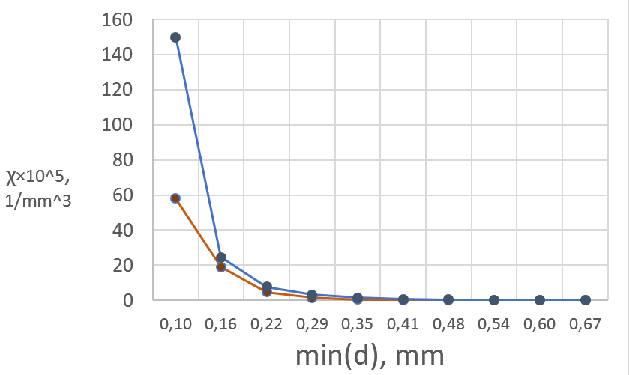
Fig. S15. Dependence of the Euler-Poincare characteristic (χ) on the minimum pore diameter for a sample of brown moss Sapric Rheic Histosols in a dry condition (brown color) and wet condition (blue color).
Рис. S15. Зависимость характеристики Эйлера-Пуанкаре (χ) от
минимального диаметра пор для образца гипнового торфозема в сухом
состоянии (коричневый цвет) и в насыщенном влагой состоянии (синий цвет).

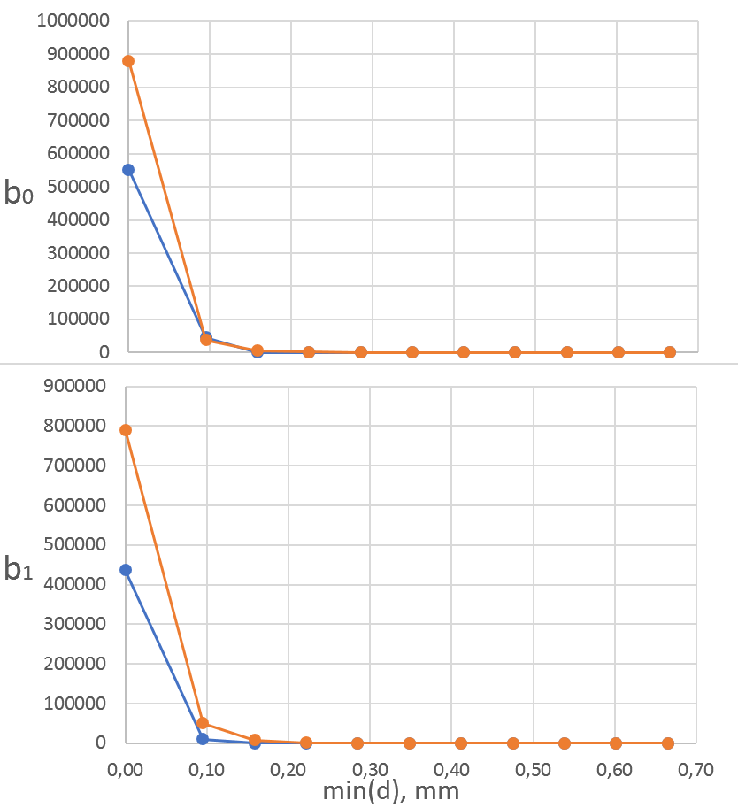
Fig. S16. Dependences of the Betti numbers: zero number (b0); first number (b1)
on the minimum pore diameter of the brown moss Sapric Rheic Histosols in a dry condition (brown color) and wet condition (blue color).
Рис. S16. Зависимости чисел Бетти: нулевое число (b0); первое число (b1) от минимального диаметра пор гипнового торфозема а в сухом состоянии (коричневый цвет) и в насыщенном влагой состоянии (синий цвет).

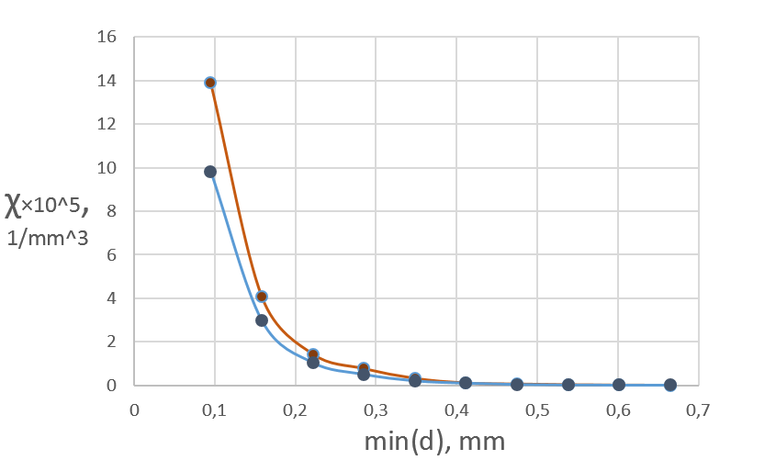
Fig. S17. Dependence of the Euler-Poincare characteristic (χ) on the minimum
pore diameter for a sample No. 1 of Phaeozem albic in a dry condition (brown color) and wet condition (blue color).
Рис. S17. Зависимость характеристики Эйлера-Пуанкаре (χ) от минимального диаметра пор для образца №1 агросерой почвы в сухом состоянии (коричневый цвет) и в насыщенном влагой состоянии (синий цвет).

